АДМИНИСТРАЦИЯ  МУНИЦИПАЛЬНОГО РАЙОНА «ПЕЧОРА» | 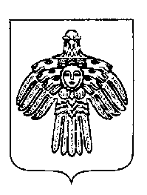 | «ПЕЧОРА»  МУНИЦИПАЛЬНÖЙ РАЙОНСА  АДМИНИСТРАЦИЯ
ПОСТАНОВЛЕНИЕ
ШУÖМ

« 04 » мая 2017 г.  г. Печора, Республика Коми |  | № 538

О внесении изменений в постановление администрации муниципального района «Печора» от 24.12.2013 г. № 2518

администрация ПОСТАНОВЛЯЕТ:

1. Внести изменения в постановление администрации муниципального района «Печора» от 24.12.2013 г. № 2518 «Об утверждении муниципальной программы «Развитие системы муниципального управления МО МР «Печора» согласно приложению к настоящему постановлению.
2. Настоящее постановление вступает в силу с даты подписания и подлежит размещению на официальном сайте администрации муниципального района «Печора».

И. о. главы администрации О. М. Барабкин

